‘고객 중심’으로 시작한 변화, 다시 찾아온 ‘신뢰’
SKT, 韓 3대 고객만족도 조사 1위 석권
- NCSI·KS-SQI 이어 KCSI 1위 오르며 3대 고객만족도 조사 그랜드슬램 달성
- 사이버 침해 사고를 겪은 전년 대비 ▲장기고객 혜택 ▲데이터 품질 ▲요금제 항목을 중심으로 전반적인 상승…신뢰 회복 행보 결실
- 고객 접점 全 영역에서 AI 활용한 서비스 품질 혁신 노력 인정받아
※ 엠바고: 배포 즉시 사용 가능합니다.

[2026. 09. 30.]

SK텔레콤(대표이사 CEO 정재헌, news.sktelecom.com)이 한국능률협회컨설팅이 주관하는 한국산업의 고객만족도(KCSI) 조사에서 이동전화 부문 1위에 오르며 올해 대한민국 3대 고객만족도 조사 그랜드슬램을 달성했다고 30일 밝혔다.

SKT는 지난 4월 국가고객 만족도조사(NCSI) 1위, 7월 한국서비스 품질지수(KS-SQI) 1위에 이어 KCSI에서도 1위를 차지하며 대한민국 3대 고객만족도 조사에서 모두 정상의 자리에 올랐다.

특히 SKT는 2024년까지 27년간 유지해 온 KCSI 1위 자리를 지난해 사이버 침해 사고 여파로 내준 뒤, 1년 만에 정상에 복귀했다는 점에서 이번 성과의 의미가 크다고 설명했다.

올해 조사에서 SKT는 장기고객 혜택, 통화 및 데이터 품질, 요금제 만족도 등 주요 항목에서 전년 대비 고객 만족도가 상승하며 종합 1위에 올랐다. 이는 사이버 침해 사고 이후 고객 신뢰 회복을 위해 사업 전반을 ‘고객 중심’으로 재정비하고, 고객의 목소리에 지속적으로 귀 기울이는 활동을 해 온 결과다.

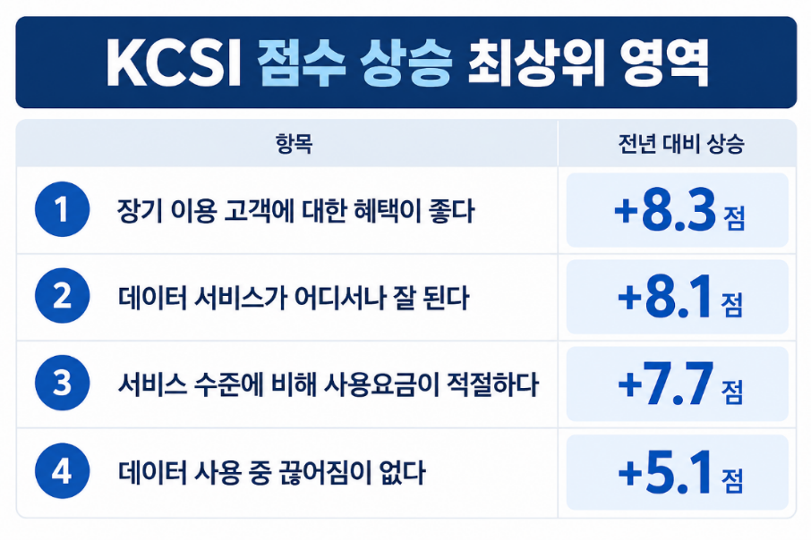

■ ‘고객 신뢰’ 경영 원칙 수립… 현장 속 ‘고객의 목소리’에 집중
SKT 정재헌 CEO는 취임과 동시에 다시 업(業)의 본질로 돌아가, 신뢰를 통해 고객 가치를 혁신해 나갈 것을 선언한 바 있다. 이후 SKT는 현장 속에서 고객의 목소리를 직접 듣고, 이를 회사의 상품·서비스 그리고 일하는 방식의 변화로 연결시키고자 노력해 왔다.

올해 SKT는 전국 87 개 시·군에서 3만 5천여 명 고령층 고객 대상 ‘찾아가는 서비스’를 포함 총 730 회의 현장 CX 활동을 운영하며, 고객의 목소리를 현장에서 직접 경청했다. 이동거리만 지구 다섯 바퀴에 해당하는 20만Km에 달한다.

또, SKT는 창사기념일을 ‘고객 앞에 다시 서는 날’로 명명하고, 정재헌 CEO를 포함한 전 임원과 고객신뢰위원회가 고객센터, 유통망, 공항 로밍 센터, 장애인 복지관 등 고객이 있는 모든 현장을 찾아가 고객의 이용 경험과 의견을 현장에서 직접 듣고, 이를 바탕으로 개선 과제를 도출하기도 했다.

이 외에도 SKT를 40년 이상 이용해 온 초장기 고객을 임직원이 직접 찾아가 감사의 마음을 전하고, 오랜 고객의 생생한 의견을 경청했다. 이들은 국내 이동통신 서비스 초기부터 SKT와 역사를 함께해 온 고객들로, 40년 이상 장기 이용 고객을 보유한 국내 통신사는 SKT가 유일하다. 고객들은 오랜 시간 함께해 온 SKT에 대한 애정과 신뢰뿐 아니라, 초장기고객으로서 서비스에 대한 솔직한 의견과 장기고객에 대한 지속적 관심을 당부하기도 했다.

■ 상품∙서비스 기획부터 유통까지 全 과정에 ‘고객의 목소리’가 중심이 되는 변화
SKT는 고객 소통 채널을 대대적으로 확대해 고객의 목소리를 경영 전반에 반영하고 있다.

100 명의 고객자문단과 외부 전문가로 구성된 고객신뢰위원회를 통해 SKT를 바라보는 외부의 시각과 신뢰 회복 활동에 대한 평가를 점검하고, 개선 방안을 논의해 상품$·$서비스에 반영하고 있다.

최근 SKT는 고객자문단 및 고객신뢰위원회와 함께 ‘2026 인사이트 데이(2026 Insight Day)’를 개최하고, 고객에게 기업 신뢰 여부를 직접 묻기보다 고객의 실제 이용 행동과 체감 경험을 바탕으로 신뢰 지표를 마련했다. 또한 각 지표별 개선 과제에 대해서도 함께 논의했다.

고객자문단 강민구 대표는 “기업 입장에서는 완벽해 보이는 서비스나 마케팅 정책이라도 고객 입장에서는 뜻밖의 불편을 발견할 수 있다”며 “고객자문단은 앞으로도 다양한 활동을 통해 고객의 솔직한 의견을 전달하는 역할을 하겠다”고 밝혔다.

SKT는 대학생 등 젊은 고객층을 만나 현장에서 의견을 듣고 실제 서비스 변화로 연결하는 ‘CX 캠퍼스’ 프로젝트도 운영 중이다. 대학생들의 아이디어를 실제 T 멤버십 혜택에 반영해 시험 기간에 맞춰 커피나 디저트 중심 혜택을 마련하고, 러닝 마케팅을 기획한 것이 대표적인 사례다.

■ AX를 통한 서비스 품질 혁신 노력 인정받아
SKT는 고객이 체감하는 서비스 품질과 편의성을 높이는 데 AI를 적극 활용하고 있다.

SKT는 고객센터에 인입되는 고객 목소리(VOC)를 AI 로 분석하여 상품ㆍ서비스 개선에 활용하고 있다. 특히 고객이 직접 제기한 불만뿐 아니라, 아직 드러나지 않은 잠재적 불편까지 선제적으로 찾아내 개선에 반영하고 있다.

SKT는 고객 커뮤니케이션에도 AI를 접목하고 있다. 고객에게 전달되는 메시지 하나하나가 고객 신뢰와 직결되는 만큼, 방대한 양의 메시지를 AI기반으로 검수해 정확도를 높였다. 또한 정확한 정보 검증 뿐만 아니라 사회적 감수성 이슈까지 선제적으로 검수하며, 그 결과고객커뮤니케이션 무사고 기록을 8년째 이어가고 있다.

SKT 는 네트워크 운영 전반에 AI를 적용해 통신 서비스의 핵심 요소인 통신 품질 또한 안정적으로 관리해 왔다. 불꽃축제, 벚꽃축제와 같이 대규모 인파가 몰리는 행사 기간에는 AI 운용 시스템 ‘A-One’을 활용해 통신 수요를 예측하고, 적재적소에 기지국을 배치함으로써 고객들이 원활한 통신 환경을 제공했다.

SKT 정재헌 CEO는 “이번 KCSI 1위는 당사의 고객 신뢰 강화 노력에 대한 고객의 평가이자, 더 높은 기준으로 고객을 대하라는 주문”이라며 “변함없는 고객 최우선 원칙과 AI를 통한 고객 경험 고도화를 통해 일상에서 체감할 수 있는 변화를 만들고, 더 큰 신뢰로 이어가겠다”고 밝혔다.

※ 사진설명
SK텔레콤이 한국능률협회컨설팅이 주관하는 한국산업의 고객만족도(KCSI) 조사에서 이동전화 부문 1위에 오르며 올해 대한민국 3대 고객만족도 조사 그랜드슬램을 달성했다고 30일 밝혔다.

